Для осуществления
образовательной деятельности в семье
по теме «Наш быт»
целесообразно рекомендовать родителям:

- использование трудовых поручений в семье (помощь в сервировке стола, уходе за посудой);
- дидактические игры «Раз, два, три, что может быть опасно - найди» с целью закрепления у детей представлений об источниках опасности в доме, развития сообразительности, внимания;
- поиграть с детьми в игру «Встреча гостей»;
- прочитать сборник сказок К.И.Чуковского;
- совместные подвижные игры с детьми: с бегом. «Ловишки», с ползанием и лазаньем. «Пастух и стaдo», «Перелет птиц», с бросанием и ловлей. «Сбей булаву»;
- просмотр видеофильм «Улица полна неожиданностей»;
- совместные сюжетно-ролевые игры: «Мы пассажиры», «Мы покупатели»;
- совместное рисование для конкурса: «Наши увлечения»;
- чтение детям «Полюбуйтесь-ка, игрушки» Е. Благининой, Л.Квитко «Бабушкины руки», А. Барто «Девочка чумазая»;
- рассмотреть иллюстрации «Предметы вокруг нас», E.И. Радиной, В.А. Езикеевой «Игра с куклой»;
- показ детям посуды, объяснение ее назначение (кухонная, столовая, чайная);
- составление рассказа на тему « Мама моет посуду»;
- рассматривание дома мебели, уточнение материалов из которых она сделана, её свойств;
- составить рассказ «Мебель в моей комнате» и нарисовать ее план.

ДИДАКТИЧЕСКАЯ ИГРА
«РАЗ, ДВА, ТРИ, ЧТО МОЖЕТ БЫТЬ ОПАСНО - НАЙДИ»

Задачи: закреплять представления об источниках опасности в доме; развивать сообразительность, внимание; воспитывать чувство товарищества.
Правило: не толкаться, не отбирать предметы друг у друга.
Материал: макет или игровой уголок с предметами домашнего обихода, призы (фишки или картинки).

Ход игры. Взрослый, или Стобед, или ребенок отворачивается и считает до 3—5 (при необходимости до 10, а дети за это время должны взять на макете или в игровом уголке те предметы, которые, по их мнению, могут быть опасны. Затем каждый объясняет свой выбор. Ответы поощряются призами.

Игровая образовательная ситуация «Встреча гостей».

Цель:
- закрепить знание названий и назначения мебели и посуды для столовой;
- учить правильно и красиво накрывать на стол, культуре поведения за столом;
- формировать основы внимательного и заботливого отношения к партнерам по игре.
Оборудование: кукла, мебель, посуда для столовой; обеденная скатерть, чайная скатерть, столовые и чайные салфетки; фартук, косынка, пара рукавичек — ухваток.

Дети самостоятельно играют с куклой. Взрослый предлагает детям накормить куклу. Кукла садится за стол. Но вот незадача: есть-то не из чего.
Дети обычно смеются. Кукла же огорчена. Надо вместе с детьми утешить ее: «Сейчас мы накроем на стол».
Заранее необходимо подготовить как можно больше разнообразной посуды, чтобы дети смогли сделать правильный выбор и сервировать стол к завтраку, обеду или ужину, как они пожелают.
На куклу надевают косынку и фартук, она будет помогать детям сервировать стол. Взрослый задает детям вопросы от имени куклы: «Что надо прежде всего поставить на стол? А из чего мы будем есть второе блюдо, пить компот?» Иногда кукла ошибается, например, ставит чашку не на блюдце, а на тарелку. Если дети сами этого не заметят, надо привлечь их внимание.
Наконец все готово: кукле подают еду, а взрослый учит ее правильно сидеть за столом, пользоваться приборами, есть, благодарить за еду.
Кукла может спросить: «Зачем нужна ложка? Ведь удобнее есть руками, правда, дети?» А взрослый просит детей подсказать кукле, чем едят первое блюдо, второе, фрукты из компота. Затем кукла спрашивает: «А что надо сделать после еды, дети?» и т.д.
После окончания игры дети самостоятельно играют, приглашают в гости других кукол, сервируют чайный стол и т.д.
Вариант. На обед к Мальвине приглашены Буратино, Чебурашка, Хрюша, другие сказочные персонажи. Дети учат кукол правильно накрывать на стол, умело пользоваться приборами и т.д.
Корней Чуковский «Федорино горе».
1
Скачет сито по полям,
А корыто по лугам.
За лопатою метла
Вдоль по улице пошла.
Топоры-то, топоры
Так и сыплются с горы.
Испугалася коза,
Растопырила глаза:
"Что такое? Почему?
Ничего я не пойму".
2
Но, как чёрная железная нога,
Побежала, поскакала кочерга.
И помчалися по улице ножи:
"Эй, держи, держи, держи, держи, держи!"
И кастрюля на бегу
Закричала утюгу:
"Я бегу, бегу, бегу,
Удержаться не могу!"
Вот и чайник за кофейником бежит,
Тараторит, тараторит, дребезжит...
Утюги бегут покрякивают,
Через лужи, через лужи перескакивают.
А за ними блюдца, блюдца -
Дзынь-ля-ля! Дзынь-ля-ля!
Вдоль по улице несутся -
Дзынь-ля-ля! Дзынь-ля-ля!
На стаканы - дзынь!- натыкаются,
И стаканы - дзынь!- разбиваются.
И бежит, бренчит, стучит сковорода:
"Вы куда? куда? куда? куда? куда?"
А за нею вилки,
Рюмки да бутылки,
Чашки да ложки
Скачут по дорожке.
Из окошка вывалился стол
И пошёл, пошёл, пошёл, пошёл, пошёл...
А на нём, а на нём,
Как на лошади верхом,
Самоварище сидит
И товарищам кричит:
"Уходите, бегите, спасайтеся!"
И в железную трубу:
"Бу-бу-бу! Бу-бу-бу!"
3
А за ними вдоль забора
Скачет бабушка Федора:
"Ой-ой-ой! Ой-ой-ой!
Воротитеся домой!"
Но ответило корыто:
"На Федору я сердито!"
И сказала кочерга:
"Я Федоре не слуга!"
А фарфоровые блюдца
Над Федорою смеются:
"Никогда мы, никогда
Не воротимся сюда!"
Тут Федорины коты
Расфуфырили хвосты,
Побежали во всю прыть.
Чтоб посуду воротить:
"Эй вы, глупые тарелки,
Что вы скачете, как белки?
Вам ли бегать за воротами
С воробьями желторотыми?
Вы в канаву упадёте,
Вы утонете в болоте.
Не ходите, погодите,
Воротитеся домой!"
Но тарелки вьются-вьются,
А Федоре не даются:
"Лучше в поле пропадём,
А к Федоре не пойдём!"
4
Мимо курица бежала
И посуду увидала:
"Куд-куда! Куд-куда!
Вы откуда и куда?!"
И ответила посуда:
"Было нам у бабы худо,
Не любила нас она,
Била, била нас она,
Запылила, закоптила,
Загубила нас она!"
"Ко-ко-ко! Ко-ко-ко!
Жить вам было нелегко!"
"Да,- промолвил медный таз,-
Погляди-ка ты на нас:
Мы поломаны, побиты,
Мы помоями облиты.
Загляни-ка ты в кадушку -
И увидишь там лягушку.
Загляни-ка ты в ушат -
Тараканы там кишат,
Оттого-то мы от бабы
Убежали, как от жабы,
И гуляем по полям,
По болотам, по лугам,
А к неряхе-замарахе
Не воротимся!"
5
И они побежали лесочком,
Поскакали по пням и по кочкам.
А бедная баба одна,
И плачет, и плачет она.
Села бы баба за стол,
Да стол за ворота ушёл.
Сварила бы баба щи,
Да кастрюлю поди поищи!
И чашки ушли, и стаканы,
Остались одни тараканы.
Ой, горе Федоре,
Горе!
6
А посуда вперёд и вперёд
По полям, по болотам идёт.
И чайник шепнул утюгу:
"Я дальше идти не могу".
И заплакали блюдца:
"Не лучше ль вернуться?"
И зарыдало корыто:
"Увы, я разбито, разбито!"
Но блюдо сказало: "Гляди,
Кто это там позади?"
И видят: за ними из тёмного бора
Идёт-ковыляет Федора.
Но чудо случилося с ней:
Стала Федора добрей.
Тихо за ними идёт
И тихую песню поёт:
"Ой вы, бедные сиротки мои,
Утюги и сковородки мои!
Вы подите-ка, немытые, домой,
Я водою вас умою ключевой.
Я почищу вас песочком,
Окачу вас кипяточком,
И вы будете опять,
Словно солнышко, сиять,
А поганых тараканов я повыведу,
Прусаков и пауков я повымету!"
И сказала скалка:
"Мне Федору жалко".
И сказала чашка:
"Ах, она бедняжка!"
И сказали блюдца:
"Надо бы вернуться!"
И сказали утюги:
"Мы Федоре не враги!"
7
Долго, долго целовала
И ласкала их она,
Поливала, умывала.
Полоскала их она.
"Уж не буду, уж не буду
Я посуду обижать.
Буду, буду я посуду
И любить и уважать!"
Засмеялися кастрюли,
Самовару подмигнули:
"Ну, Федора, так и быть,
Рады мы тебя простить!"
Полетели,
Зазвенели
Да к Федоре прямо в печь!
Стали жарить, стали печь,-
Будут, будут у Федоры и блины и пироги!
А метла-то, а метла - весела -
Заплясала, заиграла, замела,
Ни пылинки у Федоры не оставила.
И обрадовались блюдца:
Дзынь-ля-ля! Дзынь-ля-ля!
И танцуют и смеются -
Дзынь-ля-ля! Дзынь-ля-ля!
А на белой табуреточке
Да на вышитой салфеточке
Самовар стоит,
Словно жар горит,
И пыхтит, и на бабу поглядывает:
"Я Федорушку прощаю,
Сладким чаем угощаю.
Кушай, кушай, Федора Егоровна!"

Подвижная игра «Перелёт птиц».

Цель: развивать реакцию на словесные сигналы. Упражняться в лазание по гимнастической лестнице.
Описание игры: Дети стоят на одном конце зала, они птицы. На другом конце зала вышка (гимнастическая стенка). По сигналу взрослого: «Птицы улетают!» - птицы летят, расправив крылья. По сигналу «Буря!» - птицы летят на вышку – скрываются от бури на деревьях. После слов: «Буря прекратилась», - птицы снова летят.

Подвижная игра «Пастух и стадо».

Цель: закрепление умения играть по правилам игры. Упражнять в ползание на четвереньках по залу.
Описание игры: Выбирают пастуха, дают ему рожок и кнут. Дети изображают стадо (коров, телят, овец). Взрослый произносит слова:
Рано-рано поутру
Пастушок: «Ту-ру-ру-ру».
А коровки в лад ему
Затянули: «Му-му-му».
Дети выполняют под слова действия, затем пастух гонит стадо в поле (на условленную лужайку, все бродят по ней. Через некоторое время пастух щёлкает кнутом, гонит стадо домой.

Подвижная игра «Ловишки».

Цель: развивать: быстроту реакции, ловкость и сноровку, учить играть в коллективе, соблюдая правила игры.
Описание игры: дети находятся на площадке. Ловишка, назначенный взрослым или выбранный играющими, становится на середине площадки. По сигналу: «Раз, два, три — лови!» — все дети разбегаются по площадке, увертываются от ловишки, который старается догнать одного из играющих и коснуться его рукой (запятнать). Тот, кого ловишка коснулся рукой, отходит в сторону. Когда будет запятнано 3—4 играющих, выбирается новый ловишка.

Подвижная игра «Сбей булаву».
Цель: учить детей прокатывать мяч по направлению к булаве, стараясь сбить её. Развивать глазомер, точность броска.
Описание игры: Игроки становятся за линию, в 2-3м от которой напротив каждого поставлены булавы. В руках у детей мячи. По сигналу игроки прокатывают мячи по направлению к булавам, стараясь сбить их. По следующему сигналу дети идут за мячами и поднимают упавшие булавы. Игра повторяется, каждый запоминает, сколько раз булава была им сбита.
Варианты: прокатывать мяч правой, левой рукой, двумя руками. Ногой.

Сюжетно-ролевые игра «Автобус (Троллейбус)».

Цель. Закрепление знаний и умений о труде водителя и кондуктора, на основе которых ребята смогут развить сюжетную, творческую игру. Знакомство с правилами поведения в автобусе. Развитие интереса в игре. Формирование положительных взаимоотношений между деть ми. Воспитание у детей уважения к труду водителя и кондуктора.
Игровой материал. Строительный материал, игрушечный автобус, руль, фуражка, палка милиционера-регулировщика, куклы, деньги, билеты, кошельки, сумка для кондуктора.
Игровые роли. Водитель, кондуктор, контролер, милиционер-регулировщик.
Ход игры. Подготовку к игре взрослому нужно начать с наблюдения за автобусами на улице. Хорошо если это наблюдение провести на автобусной остановке, так как здесь дети могут наблюдать не только за движением автобуса, но и за тем, как входят и выходят из него пассажиры, а в окна автобуса увидеть водителя и кондуктора.
После такого наблюдения, которым руководит взрослый, привлекая и направляя внимание детей, поясняя им все, что они видят, можно предложить детям на занятии нарисовать автобус.
Затем взрослому надо организовать игру с игрушечным автобусом, в которой дети смогли бы отразить свои впечатления. Так, надо сделать автобусную остановку, где автобус будет замедлять ход и останавливаться, после чего снова отправляться в путь. Маленьких куколок можно сажать на остановке в автобус и везти до следующей остановки в другом конце комнаты.
Следующим этапом в подготовке к игре должна быть поездка детей на настоящем автобусе, во время которой педагог многое показывает и объясняет им. Во время такой поездки очень важно, чтобы дети поняли, как сложна работа водителя, и понаблюдали за ней, поняли смысл деятельности кондуктора и посмотрели, как он работает, как он вежливо ведет себя с пассажирами. В простой и доступной форме взрослый должен объяснить детям правила поведения людей в автобусе и других видах транспорта (если тебе уступили место, поблагодари; сам уступи место старику или больному человеку, которому трудно стоять; не забудь поблагодарить кондуктора, когда он даст тебе билет; садись на свободное место, а не требуй обязательно места у окна и т. д.). Взрослый обязательно должен объяснять каждое правило поведения. Надо, чтобы дети поняли, почему старику или инвалиду надо уступать место, почему нельзя требовать для себя лучшего места у окна. Такое объяснение поможет детям практически овладеть правилами поведения в автобусах, троллейбусах и т. д., а потом, закрепляясь в игре, они войдут в привычку, станут нормой их поведения.
Ещё один из важных моментов во время путешествия в автобусе - объяснить детям, что поездки не самоцель, что люди совершают их не ради удовольствия, получаемого от самой езды: одни едут на работу, другие - в зоопарк, третьи — в театр, четвертые — к доктору и т. д. Водитель и кондуктор своим трудом помогают людям быстро доехать туда, куда им нужно, поэтому их труд почетен и нужно быть благодарным им за это.
После такой поездки взрослому надо провести с детьми беседу по картине соответствующего содержания, предварительно внимательно рассмотрев ее с ними. Разбирая с детьми содержание картины, нужно рассказать, кто из изображенных на ней пассажиров куда едет (бабушка с большой сумкой — в магазин, мама везет дочку в школу, дядя с портфелем — на работу и т. д.). Затем можно совместно с детьми изготовить атрибуты, которые понадобятся для игры: деньги, билеты, кошельки. Взрослый, кроме того, делает сумку для кондуктора и руль для водителя.
Последним этапом в подготовке к игре может быть просмотр фильма, в котором показана поездка в автобусе, деятельность кондуктора и водителя. При этом взрослый должен объяснить детям все, что они видят, и непременно задавать им вопросы.
После этого можно начинать игру.
Для игры взрослый делает автобус, сдвигая стульчики и ставя их так, как расположены сиденья в автобусе. Все сооружение можно огородить кирпичиками из большого строительного набора, оставив спереди и сзади по двери для посадки и высадки пассажиров. В заднем конце автобуса взрослый делает место кондуктора, в переднем место водителя. Перед водителем — руль, который прикрепляется либо к большому деревянному цилиндру из строительного набора, либо к спинке стула. Детям для игры раздаются кошельки, деньги, сумки, куклы. Попроси и водителя занять свое место, кондуктор (взрослый) вежливо предлагает пассажирам войти в автобус и помогает им удобно разместиться. Так, пассажирам с детьми он предлагает занять передние места, а тем, кому не хватило сидячих мест, советует держаться, чтобы не упасть во время езды, и т. д. Размещая пассажиров, кондуктор попутно объясняет им свои действия («У вас на руках сын. Держать его тяжело. Вам надо присесть. Уступите, пожалуй ста, место, а то мальчика держать тяжело. Дедушке тоже надо уступить место. Он старый, ему трудно стоять. А вы сильный, вы уступите место дедушке и держитесь рукой тут, а то можно упасть, когда автобус быстро едет», и т. д.). Затем кондуктор раздает пассажирам билеты и попутно выясняет, кто из них куда едет и дает сигнал к отправлению. В пути он объявляет остановки («Библиотека», «Больница», «Школа» и т. д.), помогает выйти из автобуса и войти в него пожилым людям, инвалидам, дает билеты вновь вошедшим, следит за порядком в автобусе.
В следующий раз роль кондуктора взрослый может поручить уже кому-нибудь из детей. Взрослый направляет и игру, став теперь одним из пассажиров. Если кондуктор забывает объявлять остановки или во время отправлять автобус, взрослый напоминает об этом, при чем, не нарушая хода игры: «Какая остановка? Мне надо в аптеку. Пожалуйста, скажите мне, когда выйти» или «Вы забыли дать мне билет. Дайте, пожалуйста, билет» и т. д.
Некоторое время спустя взрослый может ввести в игру роль контролера, проверяющего у всех ли есть билеты, и роль милиционера-регулировщика, который то разрешает, то запрещает движение автобуса.
Дальнейшее развитие игры должно быть направлено по линии объединения ее с другими сюжетами и подключения к ним.

Сюжетно-ролевые игра «Магазин».

Цель: научить детей классифицировать предметы по общим признакам, воспитывать чувство взаимопомощи, расширить словарный запас детей: ввести понятия «игрушки», «мебель», «продукты питания», «посуда».
Оборудование: все игрушки, изображающие товары, которые можно купить в магазине, расположенные на витрине, деньги.
Ход игры: взрослый предлагает детям разместить в удобном месте огромный супермаркет с такими отделами, как овощной, продуктовый, молочный, булочная и прочие, куда будут ходить покупатели. Дети самостоятельно распределяют роли продавцов, кассиров, торговых работников в отделах, рассортировывают товары по отделам – продукты, рыба, хлебобулочные изделия, мясо, молоко, бытовая химия и т. д. Они приходят в супермаркет за покупками вместе со своими друзьями, выбирают товар, советуются с продавцами, расплачиваются в кассе. В ходе игры взрослому необходимо обращать внимание на взаимоотношения между продавцами и покупателями. Чем старше дети, тем больше отделов и товаров может быть в супермаркете.

Е.А. Благинина «Полюбуйтесь-ка, игрушки!»

Я, как мама, не люблю
В доме беспорядка.
Одеяло расстелю
Ровненько да гладко.
На пуховые подушки
Я накину кисею.
Полюбуйтесь-ка, игрушки,
На работу на мою!

Л. Квитко « Бабушкины руки».

Я с бабушкой своею
Дружу давным-давно.
Она во всех затеях
Со мною заодно.
Я с ней не знаю скуки,
Мне всё приятно в ней.
Но бабушкины руки
Люблю всего сильней.
Ах, сколько руки эти
Чудесного творят!
То трут, то шьют, то метят,
То что-то мастерят.
Так вкусно жарят гренки,
Так густо сыплют мак,
Так грубо трут ступеньки,
Ласкают нежно так.
Нет рук проворней, краше —
То тут они, то там.
Весь день снуют и пляшут
По полкам, по столам.

А. Барто «Девочка чумазая».

- Ах ты, девочка чумазая,
где ты руки так измазала?
Чёрные ладошки;
на локтях – дорожки.
- Я на солнышке
лежала,
руки кверху
держала.
ВОТ ОНИ И ЗАГОРЕЛИ.
- Ах ты, девочка чумазая,
где ты носик так измазала?
Кончик носа чёрный,
будто закопчённый.
- Я на солнышке
лежала,
нос кверху
держала.
ВОТ ОН И ЗАГОРЕЛ.
- Ах ты, девочка чумазая,
ноги в полосы
измазала,
не девочка,
а зебра,
ноги-
как у негра.
- Я на солнышке
лежала,
пятки кверху
держала.
ВОТ ОНИ И ЗАГОРЕЛИ.
- Ой ли, так ли?
Так ли дело было?
Отмоем всё до капли.
Ну – ка, дайте мыло.
МЫ ЕЁ ОТОТРЁМ.
Громко девочка кричала,
как увидела мочалу,
цапалась, как кошка:
- Не трогайте
ладошки!
Они не будут белые:
они же загорелые.
А ЛАДОШКИ – ТО ОТМЫЛИСЬ.
Оттирали губкой нос -
разобиделась до слёз:
- Ой, мой бедный
носик!
Он мыла
не выносит!
Он не будет белый:
он же загорелый.
А НОС ТОЖЕ ОТМЫЛСЯ.
Отмывали полосы -
кричала громким голосом:
- Ой, боюсь щекотки!
Уберите щётки!
Не будут пятки белые,
они же загорелые.
А ПЯТКИ ТОЖЕ ОТМЫЛИСЬ.
- Вот теперь ты белая,
Ничуть не загорелая.
ЭТО БЫЛА ГРЯЗЬ.

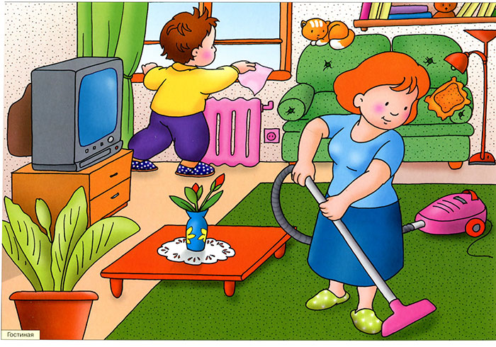

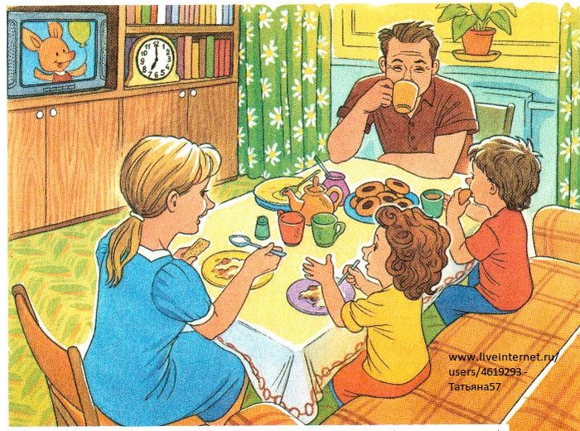
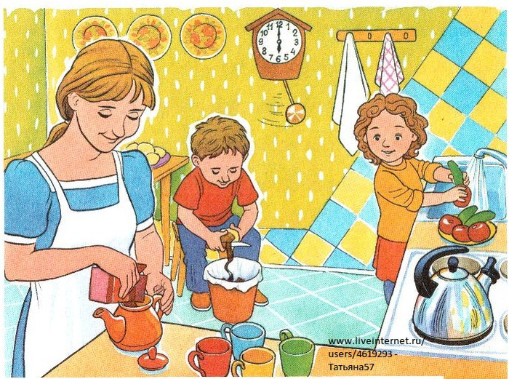

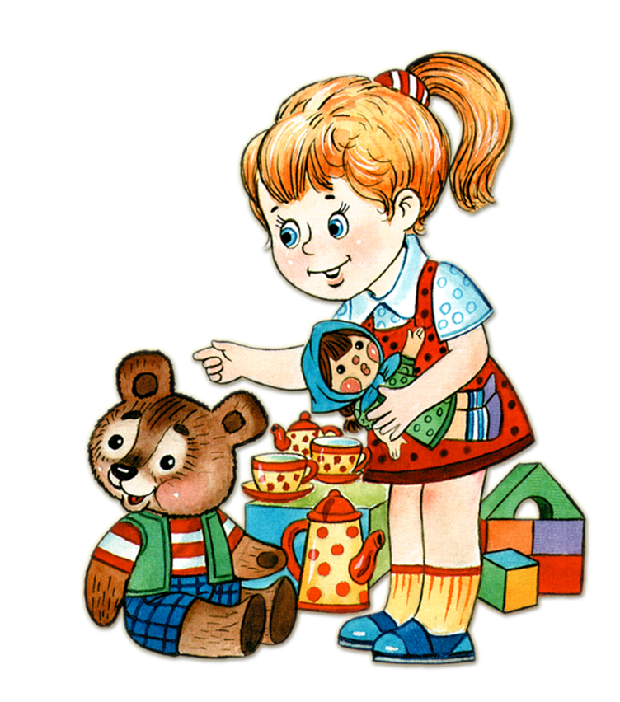
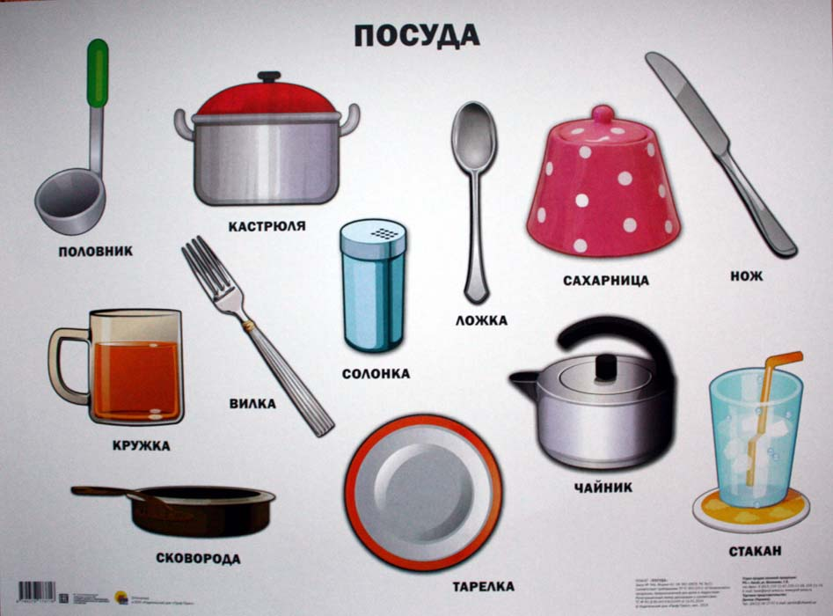

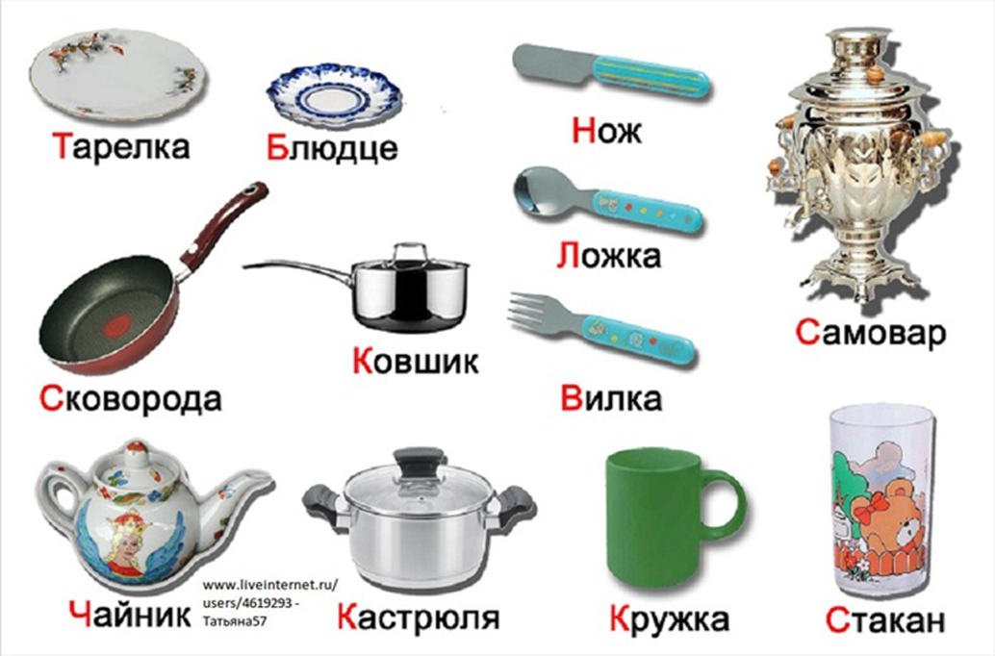
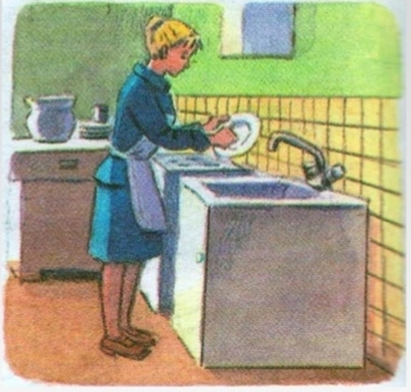

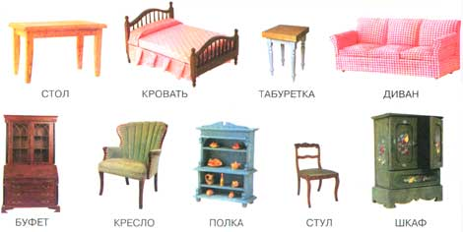

Полезные ссылки:
- мультфильмы на тему «Улица полна неожиданностей»:

https://www.youtube.com/watch?v=FKJnIyMug_Y https://www.youtube.com/watch?v=Fnos8baVDvQ https://www.youtube.com/watch?v=otjZ1gEjw38

